
Федеральное агентство по рыболовству Федеральное государственное бюджетное образовательное
учреждение высшего образования
«Астраханский государственный технический университет»
Система менеджмента качества в области образования, воспитания, науки и инноваций сертифицирована ООО «ДКС РУС» по международному стандарту ISO 9001:2015

ФАКУЛЬТЕТ СРЕДНЕГО ПРОФЕССИОНАЛЬНОГО ОБРАЗОВАНИЯ ОТДЕЛЕНИЕ «СВЯЗЬ И ТЕЛЕКОММУНИКАЦИИ»

ОТЧЁТ
ОП.11 «Технология разработки и защиты баз данных СПО 09.02.07 «Информационные системы и программирование»

Группа: ДКМО 21/2

Выполнил: Исаков Е.П
Проверил: Бондаренко И.А
Астрахань 2024

Создания форм
Заходим в Visual Studio и создаем Windows Form .NET. После создания проекта Windows Form .NET вам создадут пустую форму:
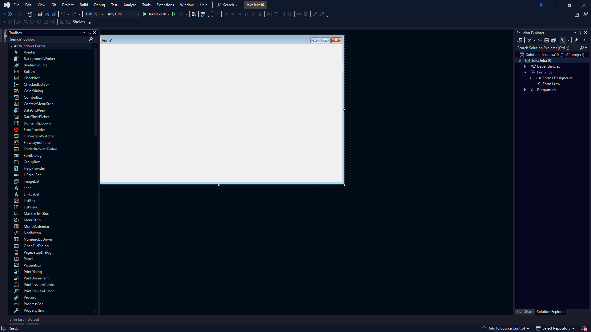
Слева открыт панель инструментов, в ней вы найдёте все элементы окна, которые путём перетаскивания помещаются на форму.
Справа обозреватель решений в нём вы можете увидеть все файлы, которые использует ваша программа.
Внизу Вкладка сообщений в нём вы сможете видеть этапы компиляции и сообщения об ошибках.
А в центре сама форма, переименуйте её вызвав окно свойств кликнув на форму ПКМ (правой кнопкой мыши) и выбрав пункт свойства (Рисунок 2), затем найдите поле Text измените текст на вашу фамилию.
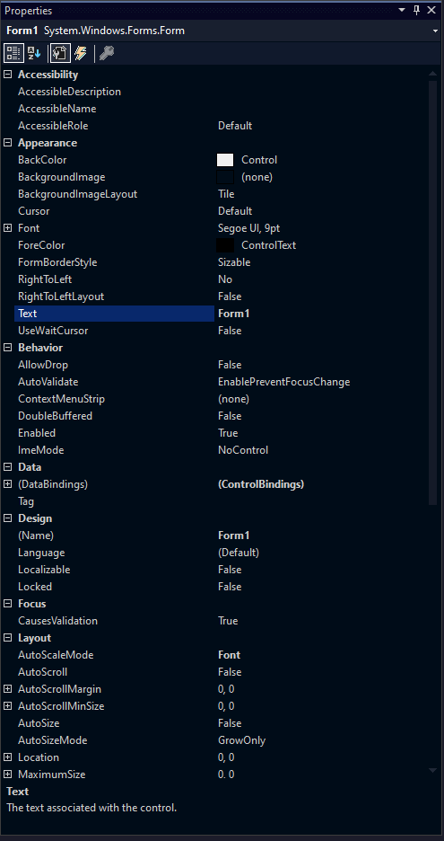

Добавление элементов
Найдите на панели инструментов кнопку (Button):
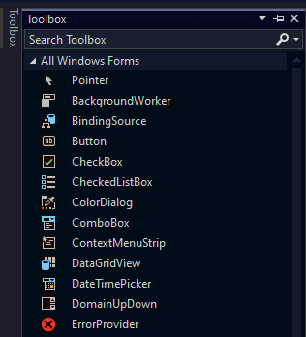
Перетащите этот элемент на главную форму, в свойствах задайте имя переход на форму 2, и дважды нажмите на неё для создания события нажатие.
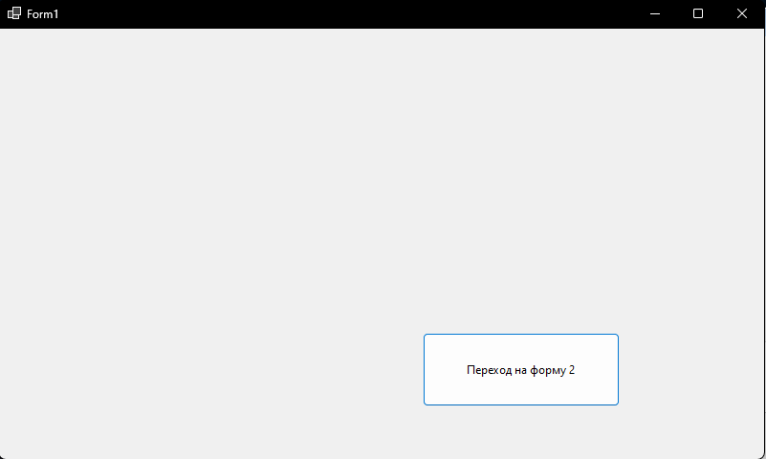
После двойного нажатия на кнопку вы перейдёте в кодовую часть формы где автоматически создастся событие нажатия:
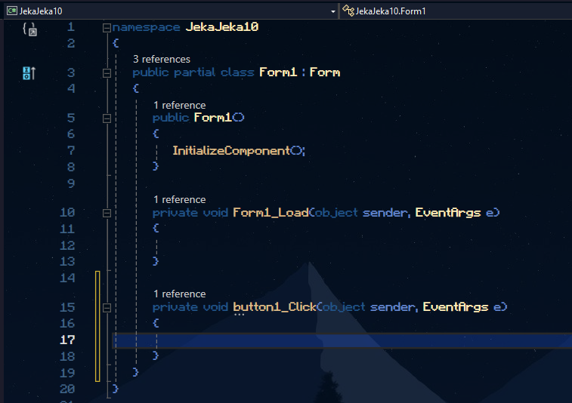

Создания новой формы
Чтобы создать новую форму нужно в обозревателе решений нажать ПКМ на ваше решение >> Затем выбрать вкладку Добавить >> Затем Форма (Windows Forms)
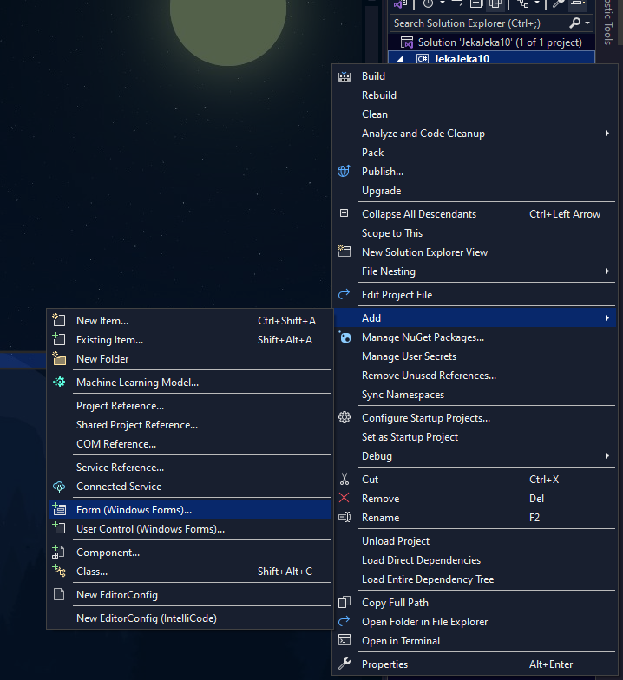

В окне создания формы даёте ей имя и нажимаете добавить, после этого в обозревателе решений появиться ваша новая форма.
Открываем её, дважды нажав на неё, видим пустую форму, добаавляем на форму Lable и пишем туда текст «Привет это Форма 2», так же добавляем Textbox И пишем в нём «Хай». Возвращаемся в кодовую часть Формы 1.

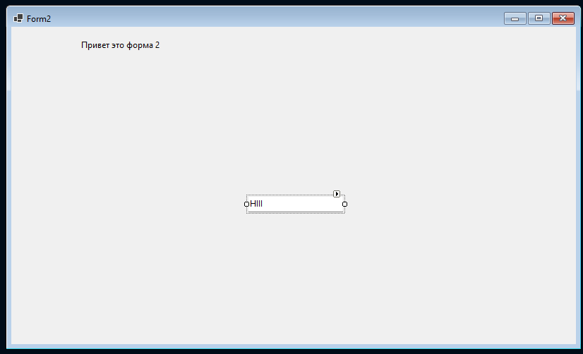
В Form1.cs Находим ваше событие нажатия на кнопку.
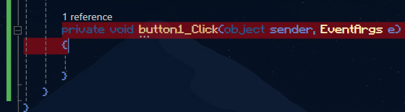
Чтобы перейти на форму 2 нужно создать её и открыть
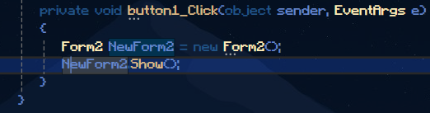
Скомпилируйте вашу программу и запустите её, нажав клавишу F5.

Создание форм по вариантам
Создайте калькулятор в котором будет 2 поля и 4 кнопки (+, -, *, /)
Перейдем в Form1 и создадим кнопки и текстбоксы в таком виде:
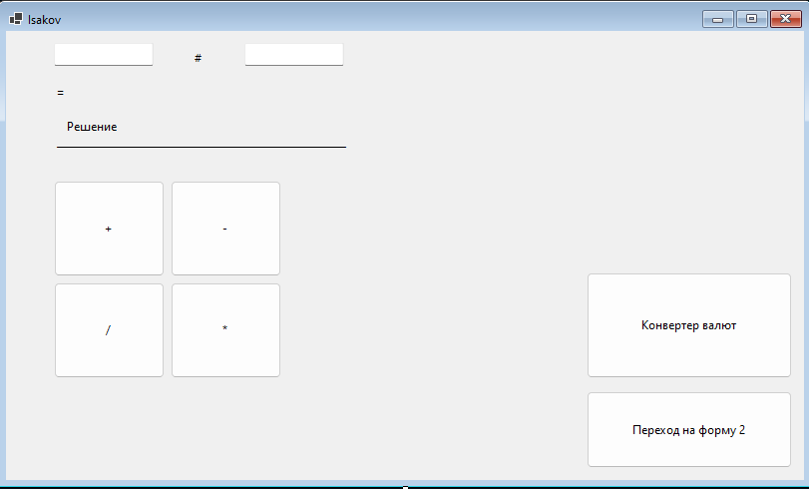
Теперь перейдем на кнопку с плюсом и пропишем:

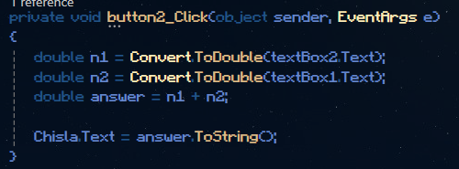

Также и с остальными но с определенными операторами.
Результаты:
Плюс:
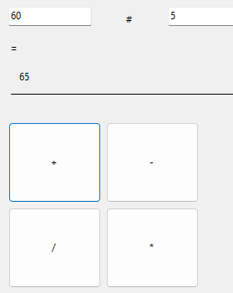
Минус:
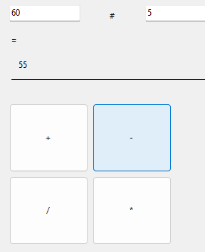
Умножить:
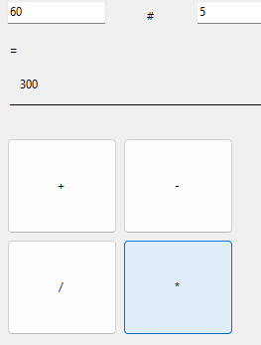
Деление:
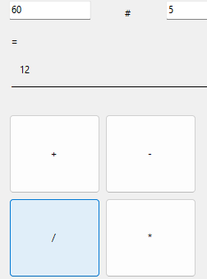
Как видим все работает.

Теперь создадим конвертер валют из рубля в:
  - Доллар;
  - Евро;
  - Тенге;
  - Юани;
  - Ены.
Создадим новую форму и расположим кнопки и поля таким образом:

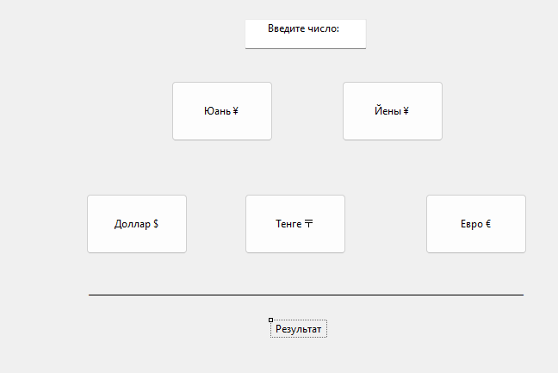
Теперь выбираем Доллар и прописываем:
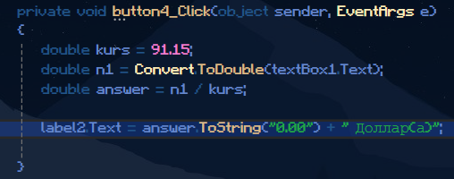
На данный момент курс доллара = 91.15 рубля
Мы ограничим вывод чисел до сотых при этом добавив слово Доллар(а).
Теперь пропишем примерно также с остальными валютами.

Юани:
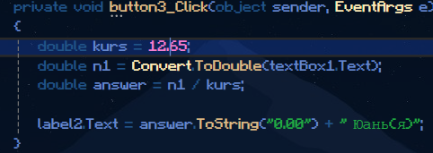
Тенге:
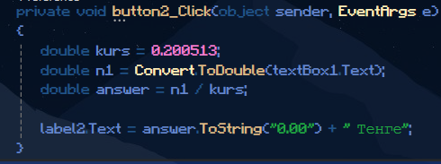
Йены:
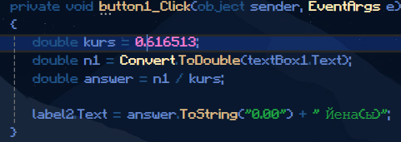
Евро:
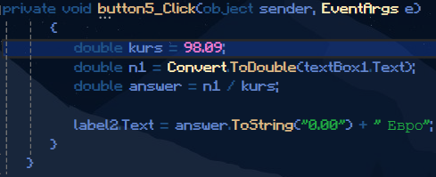
Выберем 125 рублей:
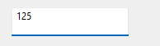
Теперь кратко результаты:
Доллар:
Юани:
Тенге:
Йены:
Евро:
Как видим все работает.

Разработка запросов к БД
В данном задание необходимо создать новую программу соответствую своему варианту. В задание будет 2 задачи, вам нужно сделать меню, где будут кнопки:
- Задание 1;
- Задание 2;
- Информация о создателе;
- Информация о программе;
- Выход.
В результате выполнения лабораторной работы необходимо сделать отчёт в котором вы опишите все этапы и задания с вашими результатами.

Вариант 4
Задание 1.
Вводиться трехзначное число. Определить кратна ли трем сумма его цифр.
Создадим новую форму и разместим элементы так:
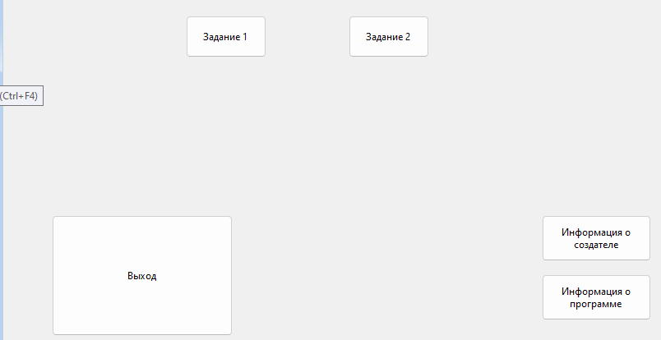

Переходим в кнопку Выход и прописываем:
This.Close();
И он закроет текущую форму.
Информация о создателе:
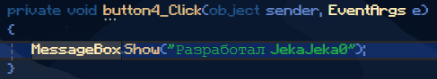
Информация о программе:
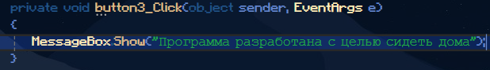
А также сделаем направление на эту форму в форме Конвертер валюты:
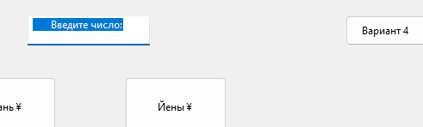
Пропишем код для данной кнопки Вариант 4:
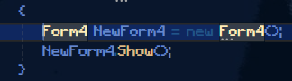
Теперь сделаем направление на Задание 1, переходим в кнопку Задание 1 и пишем:
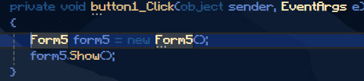
И теперь при нажатии на кнопку появиться форма5.

Теперь перейдем в Form4 и выберем Button1 и пропишем:
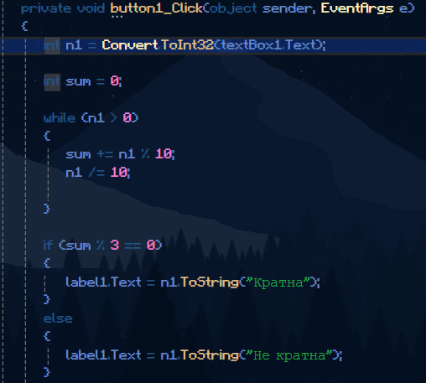
Результат нескольких подборов чисел:
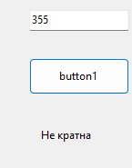
3+5+5 = 13 / 3 = Не кратна
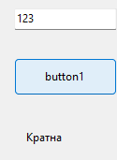
1+2+3 = 6 = Кратна

Задание 2:
Составить программу, которая бы по названию месяца (1 – январь, 2 – февраль, 3 – март и т.д.) выдавала бы количество дней в месяце.
Создаем новую форму и расставляем элементы:
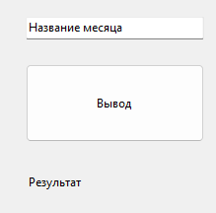
И переходим в кнопку Вывод и пишем:
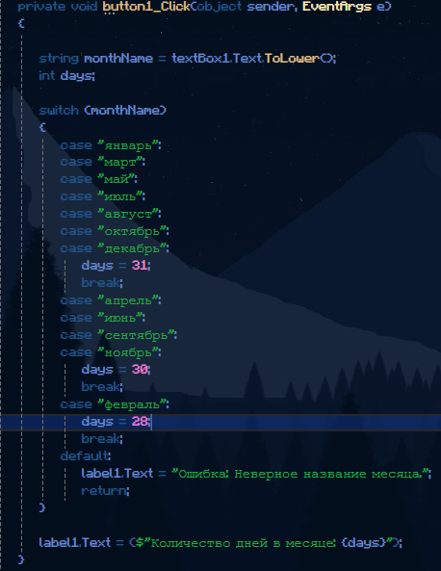
Результат:
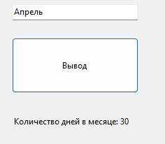
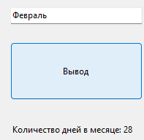
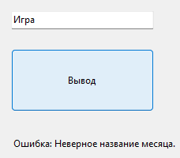

Заключение
В результате выполнения данной лабораторной работе по созданию форм в Visual Studio для разработки приложений Windows с использованием Windows Forms были достигнуты следующие результаты:
- Создание интерфейса приложения с использованием элементов управления, таких как кнопки и текст боксы.
- Настройка свойств элементов управления для реализации требуемого функционала.
- Реализация различных задач, таких как создание калькулятора и конвертера валют, а также программы для определения кратности числа трём.
- Добавление функционала для навигации между формами приложения.

